Witam! Dzisiaj poćwiczymy umiejętności posługiwania się pieniędzmi.

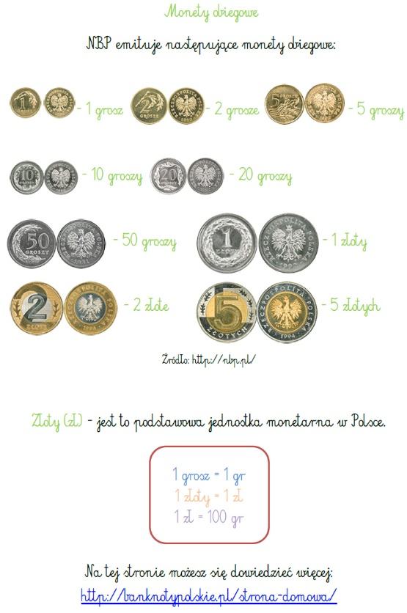
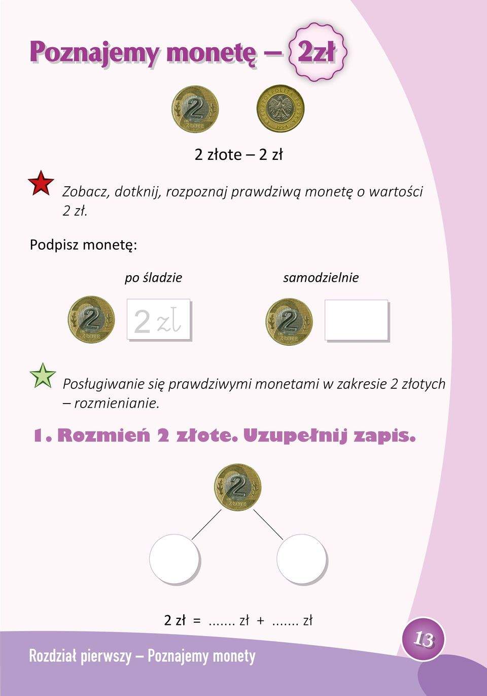
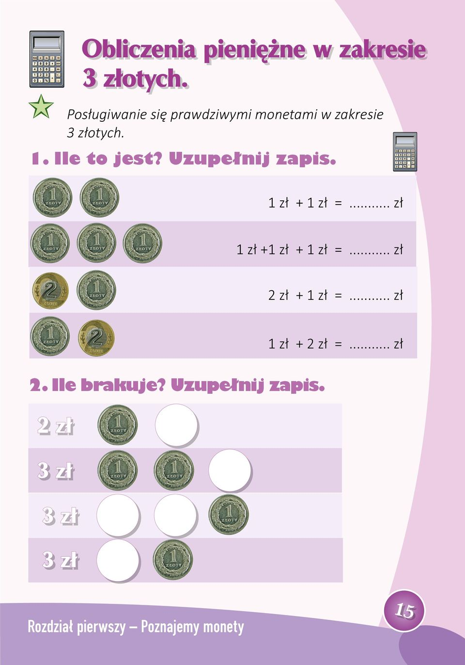
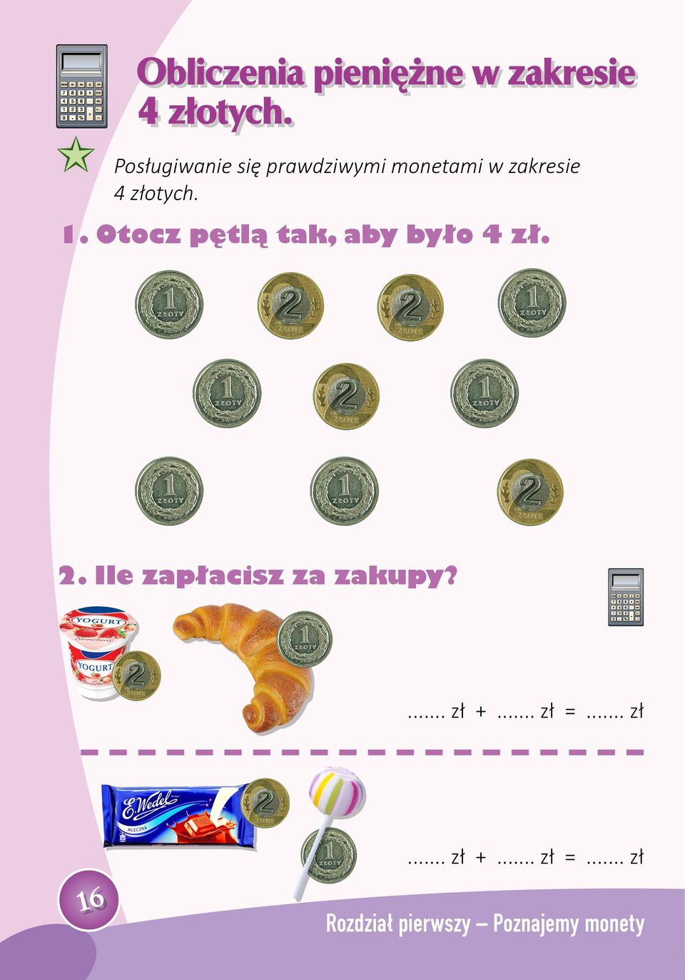

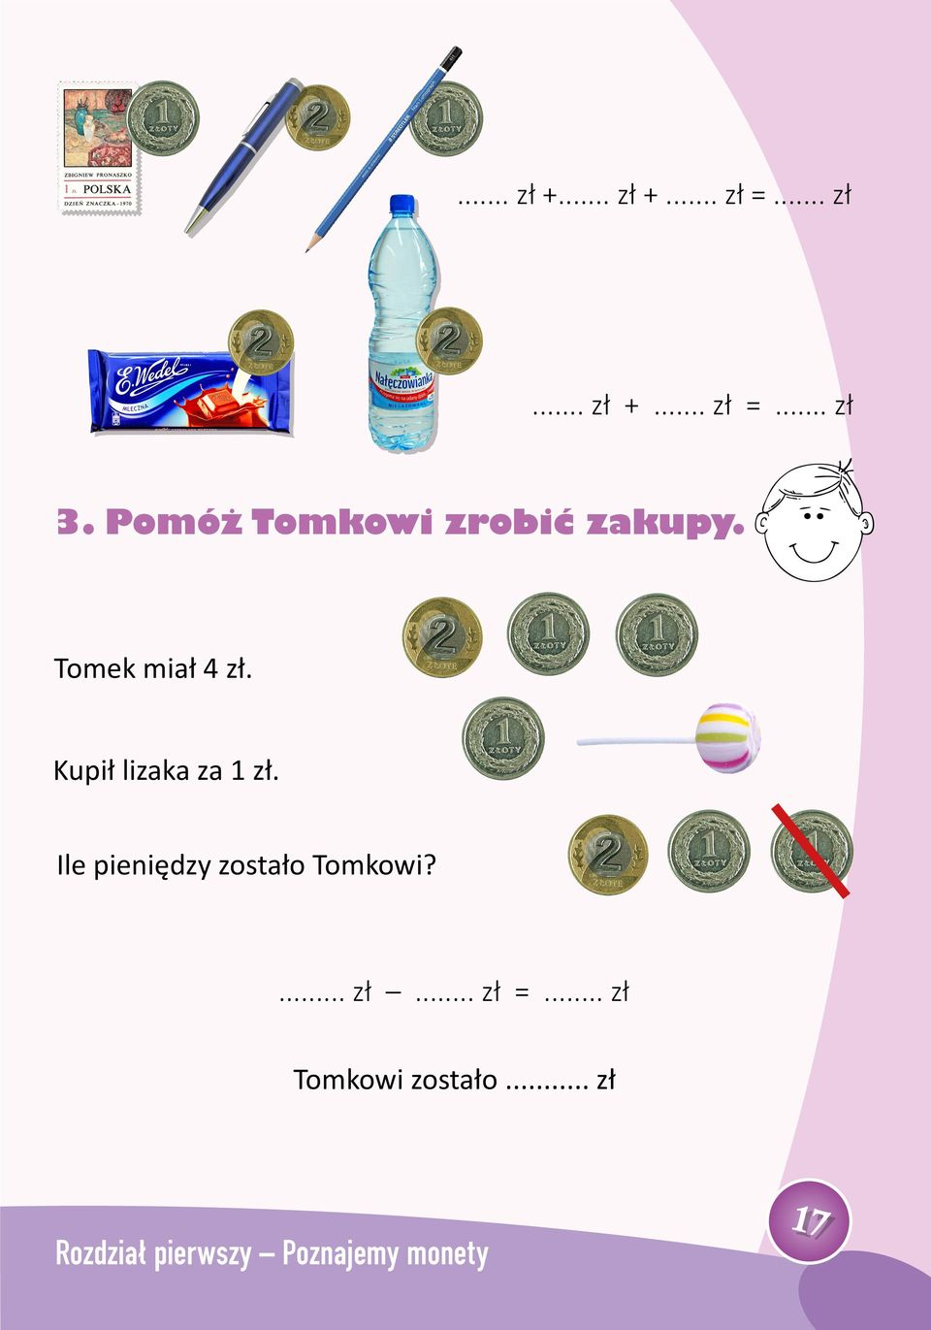

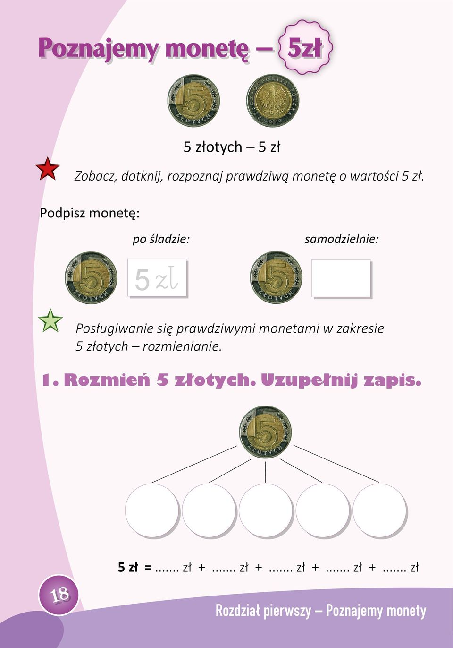
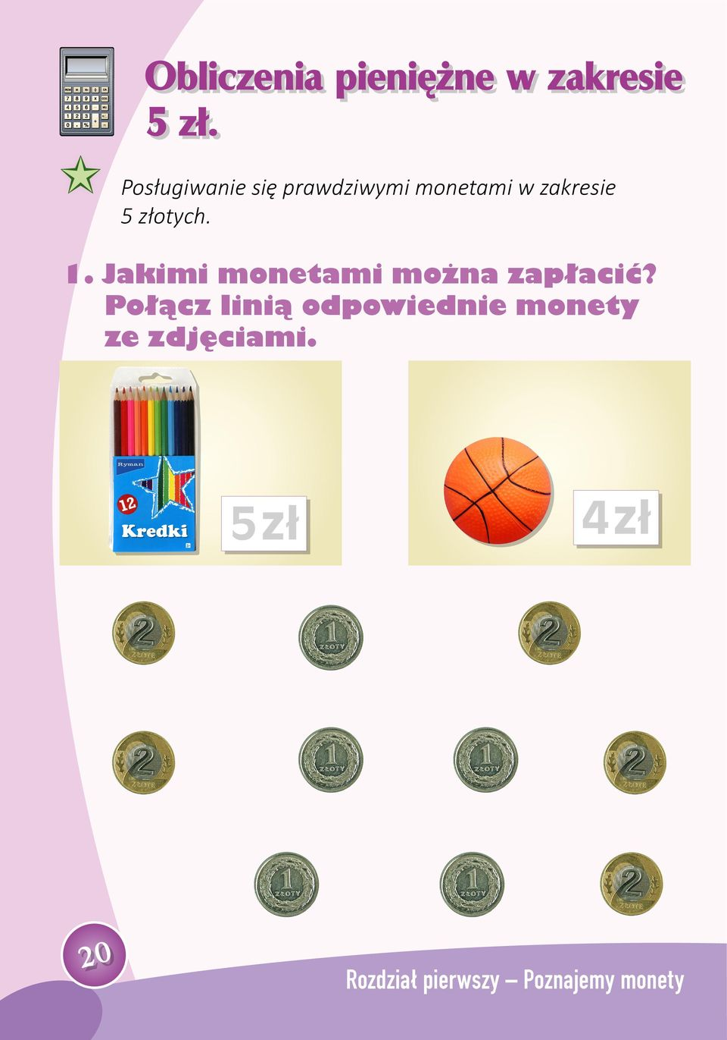

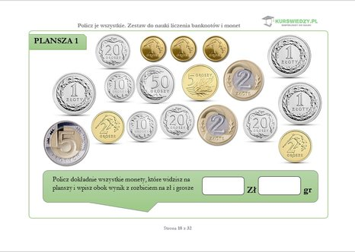

Mam dla Was kolejne zadanie do wykonania. Bardzo proszę, abyście przygotowali wspólnie z rodzicami listę zakupów potrzebnych do wykonania posiłku. Chciałam Wam zaproponować wyjście na zakupy wspólnie z rodzicem, jednak ze względu na sytuację jaką mamy lepiej zostańcie w domu, a rodzice zrobią zakupy . Następnie proszę przeglądnąć paragon, aby poznać ceny artykułów spożywczych. Jak już będziemy mieć produkty i będziemy wiedzieć ile co kosztuje to proszę pomóc w przygotowaniu pysznego posiłku dla rodziny. Życzę owocnej pracy i smacznego!

Rękodzieło:
Przygotowałam dla Was prosty projekt motyla jako witrażu zrobionego z czarnego papieru oraz kolorowej bibuły. Jest to świetna dekoracja okna.
Materiały:
- czarny papier
- kolorowa bibuła
- klej
- nożyczki
- ołówek
1. Czarny papier składamy na pół, rysujemy wzór motyla a następnie wycinamy go.
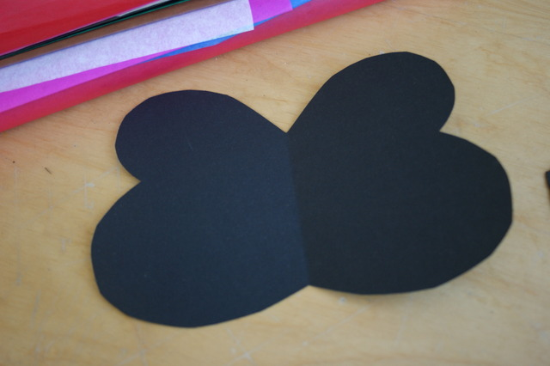
2. Na jednym skrzydle rysujemy otwory i wycinamy je.
3. Ponownie składamy motyla, ołówkiem odrysowujemy otwory i znowu wycinamy otwory.

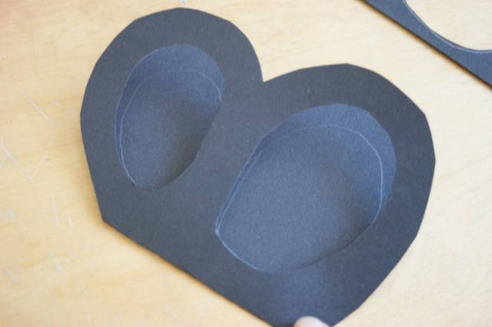
- Podklejamy skrzydła kolorową bibułą.
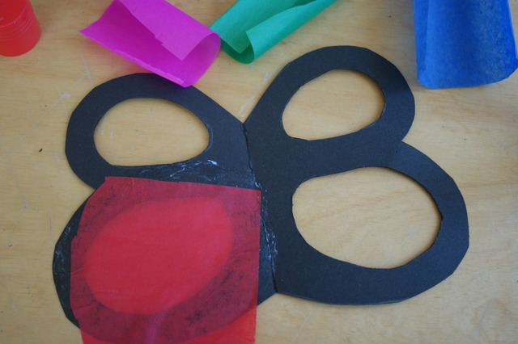
5. Wycinamy głowę oraz czułki- naklejamy na motyla.
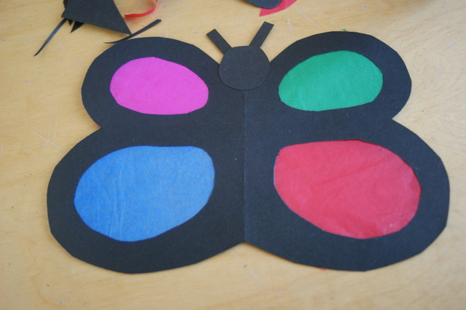
- Witraż naklejony na okno:
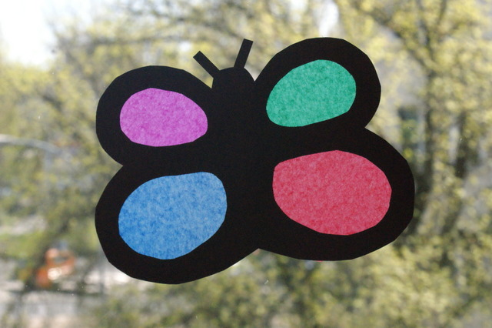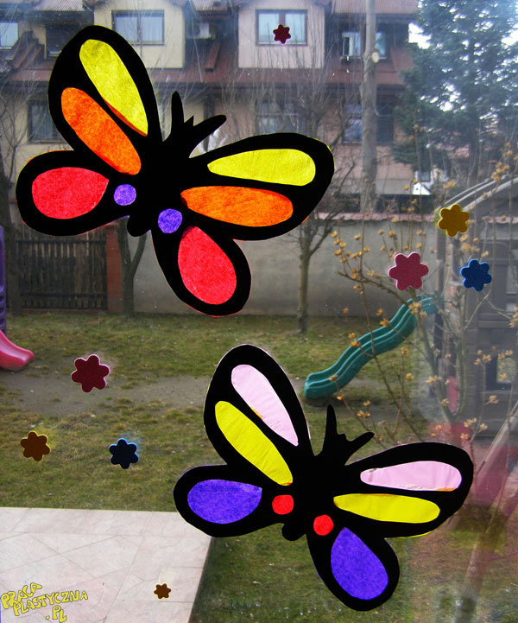
Zajęcia z p. M. Szot
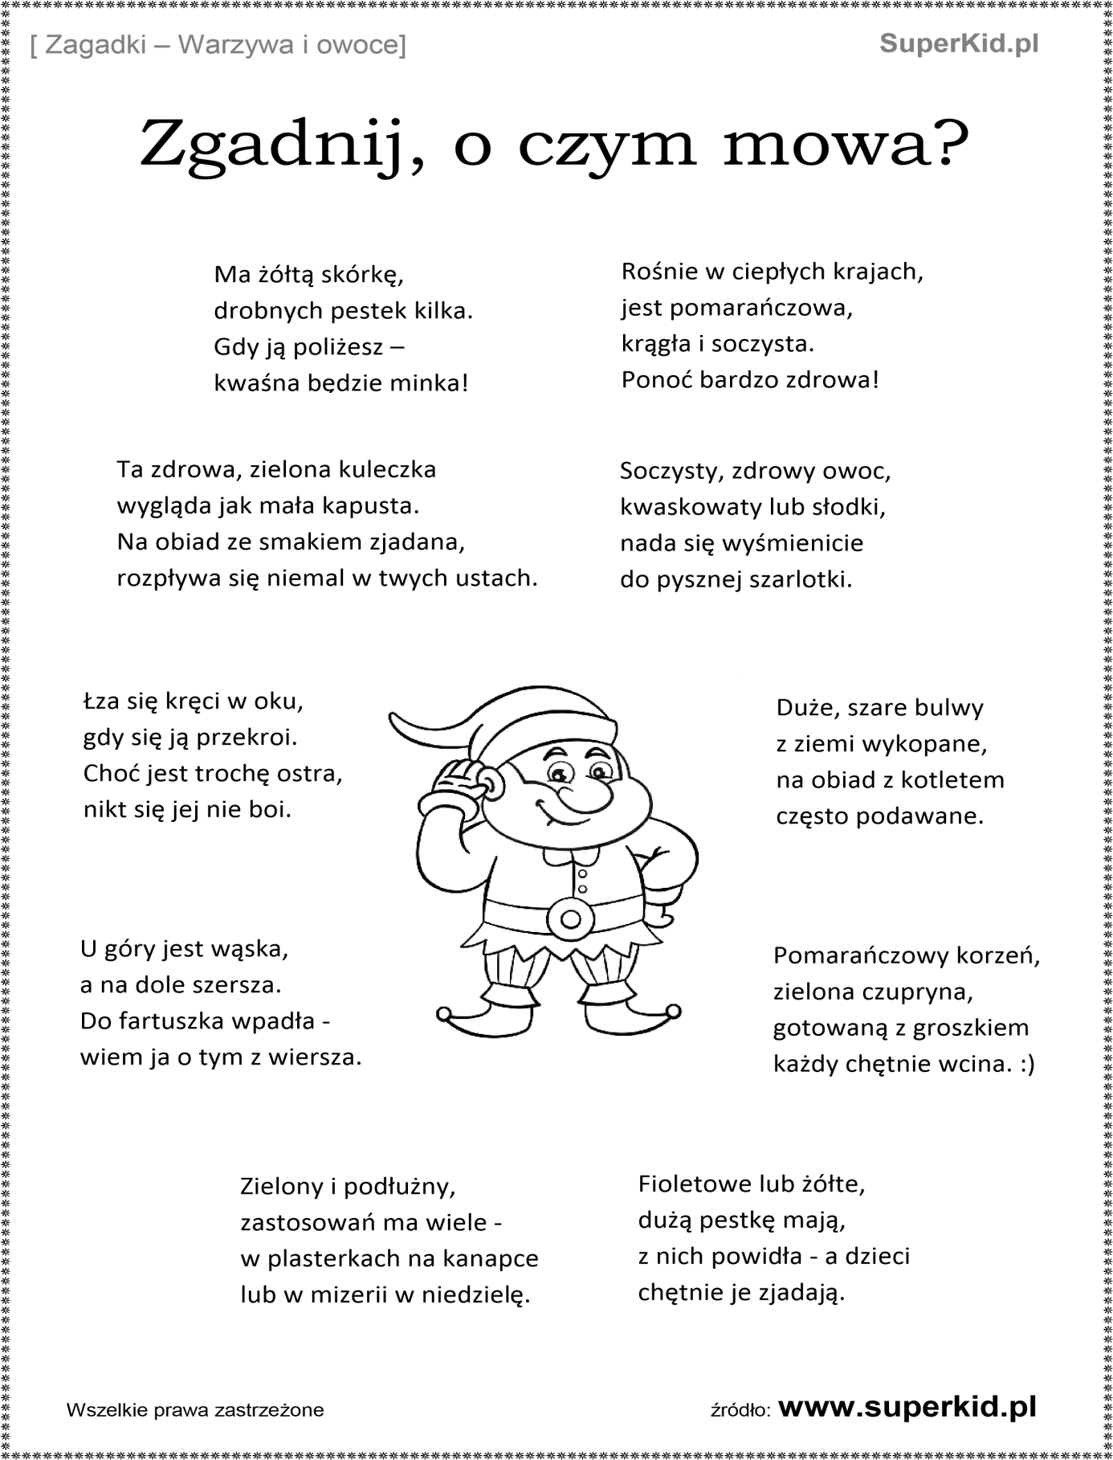

Zachęcam do wykonania pracy z wykorzystaniem foremek do babeczek
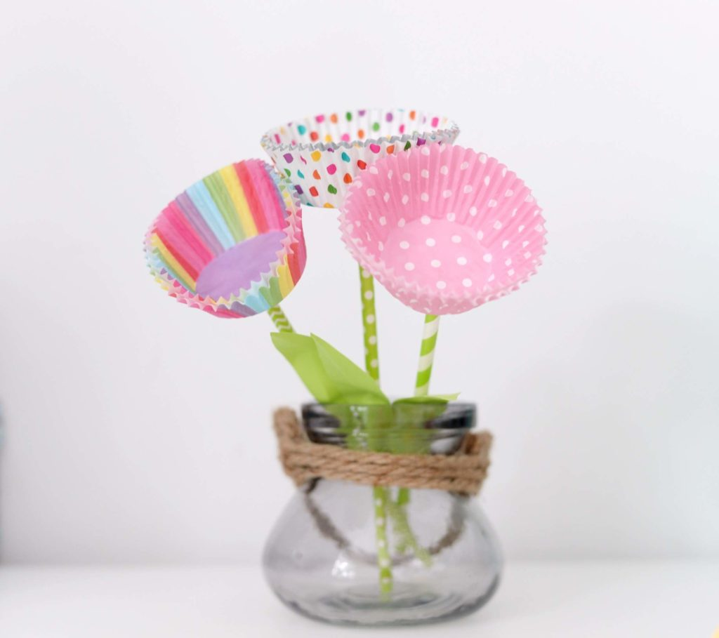
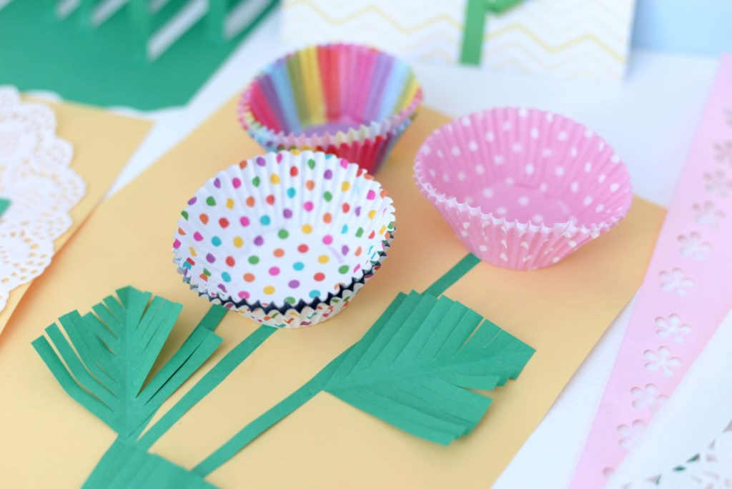

Kochani mam dla was pyszne zadanie, Adrian twoje ulubione
Przygotujcie na obiad lub kolację szybkie racuchy z jabłkami.
Pamiętajcie, aby przed przystąpieniem do pracy dokładnie umyć ręce, następnie przygotować swoje stanowisko pracy oraz podczas pracy zachowywać zasady BHP i wykonywać wszystkie czynności w obecności rodzica.
Po zakończeniu pracy należy uporządkować swoje stanowisko pracy.
Życzę Powodzenia!

SZYBKIE RACUCHY Z JABŁKAMI

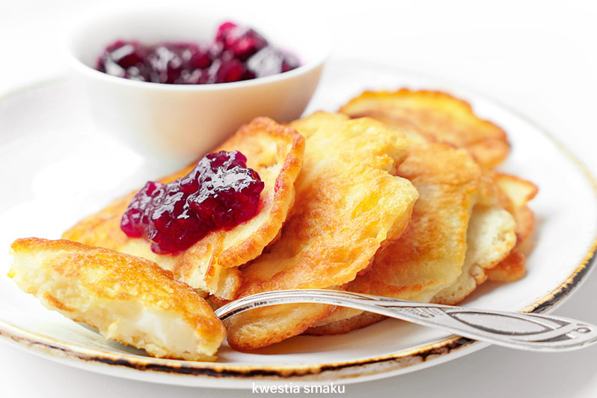

SKŁADNIKI
- 2 jabłka
- 200 ml mleka (niepełna 1 szklanka)
- 1 jajko
- 150 g (1 szklanka) mąki pszennej
- 1 łyżka cukru wanilinowego
- 1 łyżeczka cukru
- 1/2 łyżeczki sody oczyszczonej
- do smażenia: np. masło klarowane, olej kokosowy, inny olej roślinny

PRZYGOTOWANIE
- Mąkę przesiać do miski, dodać cukier wanilinowy, cukier oraz sodę oczyszczoną, wymieszać.
- Dodać mleko i jajko i wymieszać składniki rózgą na jednolitą masę bez grudek.
- Jabłka obrać, pokroić na ćwiartki, usunąć gniazda nasienne, ćwiartki przekroić wzdłuż na pół a później jeszcze na poprzeczne plasterki. Włożyć do ciasta i wymieszać.
- Wykładać po około łyżce ciasta i po 3 plasterki jabłek na 1 placka na rozgrzany tłuszcz na patelni i smażyć przez około 1,5 minuty na złoty kolor. Przewrócić na drugą stronę i powtórzyć smażenie.
- Podawać z cukrem pudrem, dżemem wiśniowym itp.

Zajęcia rozwijające komunikowanie się / 4.05.2020
Witam serdecznie, dziękuję za dotychczasową współpracę i pomoc dzieciom w poszerzaniu wiadomości oraz doskonaleniu umiejętności językowych. W tym tygodniu zachęcam do wspólnych rozmów o Polsce.
Pozdrawiam Wiesława Zajdel
Rozmowy, wiersze i zagadki o Polsce.
1. Zachęcam do obejrzenia filmu edukacyjnego Instytutu Pamięci Narodowej tv Kraków ,,Polskie symbole narodowe. Polak mały”
https://www.youtube.com/watch?v=xQk8p7XY23A&feature=youtu.be
2. Zachęcam do przeczytania i nauczenia się na pamięć wiersza W. Bełzy ,,Katechizm polskiego dziecka”. Mów wiersz naprzemiennie: pytania czyta mama, ty odpowiadasz i odwrotnie.
— Kto ty jesteś?
— Polak mały.
— Jaki znak twój?
— Orzeł biały.
— Gdzie ty mieszkasz?
— Między swymi.
— W jakim kraju?
— W polskiej ziemi.
— Czym ta ziemia?
— Mą Ojczyzną.
— Czym zdobyta?
— Krwią i blizną.
— Czy ją kochasz?
— Kocham szczerze.
— A w co wierzysz?
— W Polskę wierzę.
— Coś ty dla niej?
— Wdzięczne dziecię.
— Coś jej winien?
— Oddać życie.

3. Przepisz wiersz. Zaznacz/ zamaluj kolorem czerwonym odpowiedzi czyli zdania oznajmujące w wierszu. Pytania czyli zdania pytające pozostaw w kolorze białym. Co symbolizują te barwy?
4. Rozwiąż zagadki. Podpowiedzi ukryte są w rozsypance wyrazowej:
a l a g f, o d ł g o, m h n y
W oczach się mieni
biel przy czerwieni,
powiewa w święto
na polskiej ziemi. …………………………
Na czerwonej tarczy
Widnieje biały orzeł w koronie.
Kto tego symbolu nie zna,
niech ze wstydu zaraz spłonie. …………………………..

Zwie się Mazurek Dąbrowskiego
choć Wybicki jest autorem.
Pieśnią jest państwa polskiego,
Polski trzecim jest symbolem. ………………………………
5. Wykonaj ćwiczenia zgodnie z poleceniami na załączonych kartach: 1, 2.
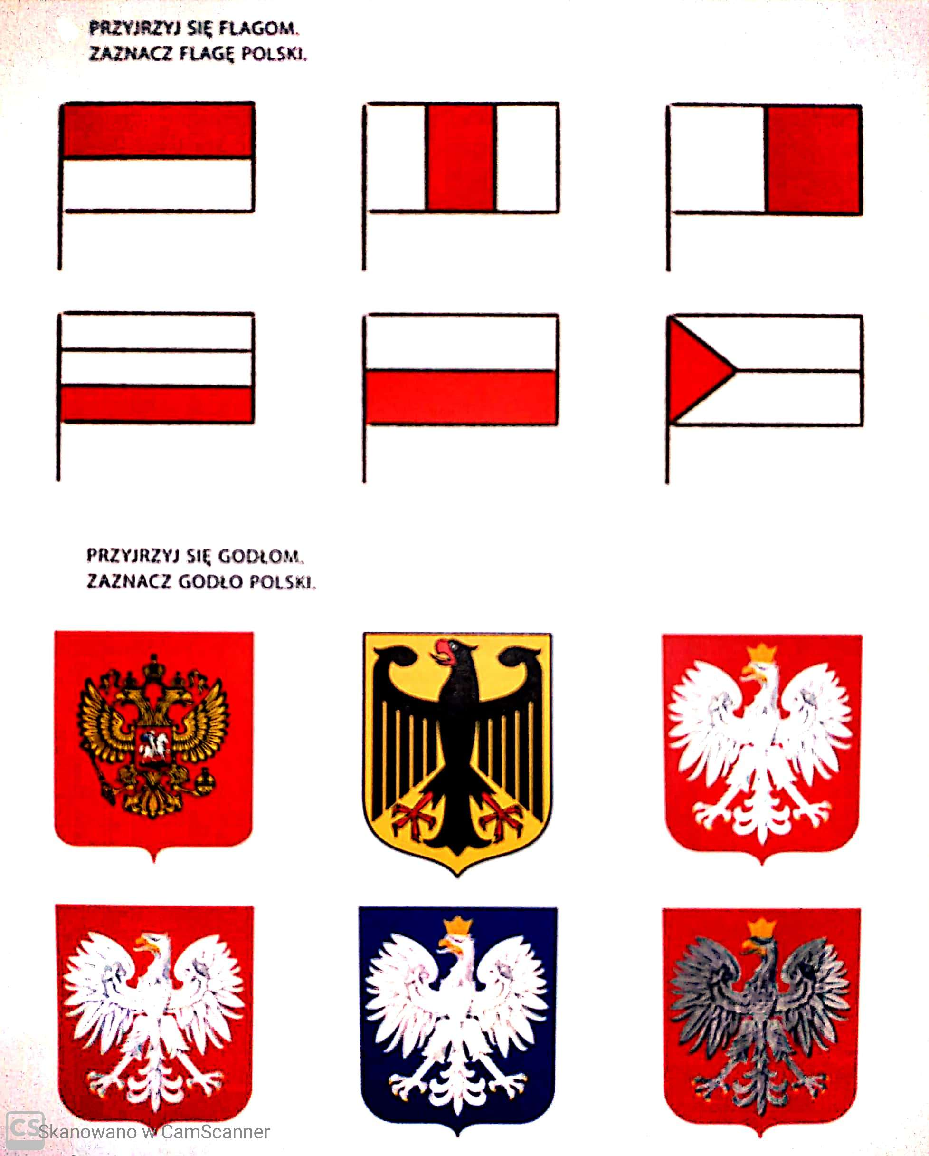
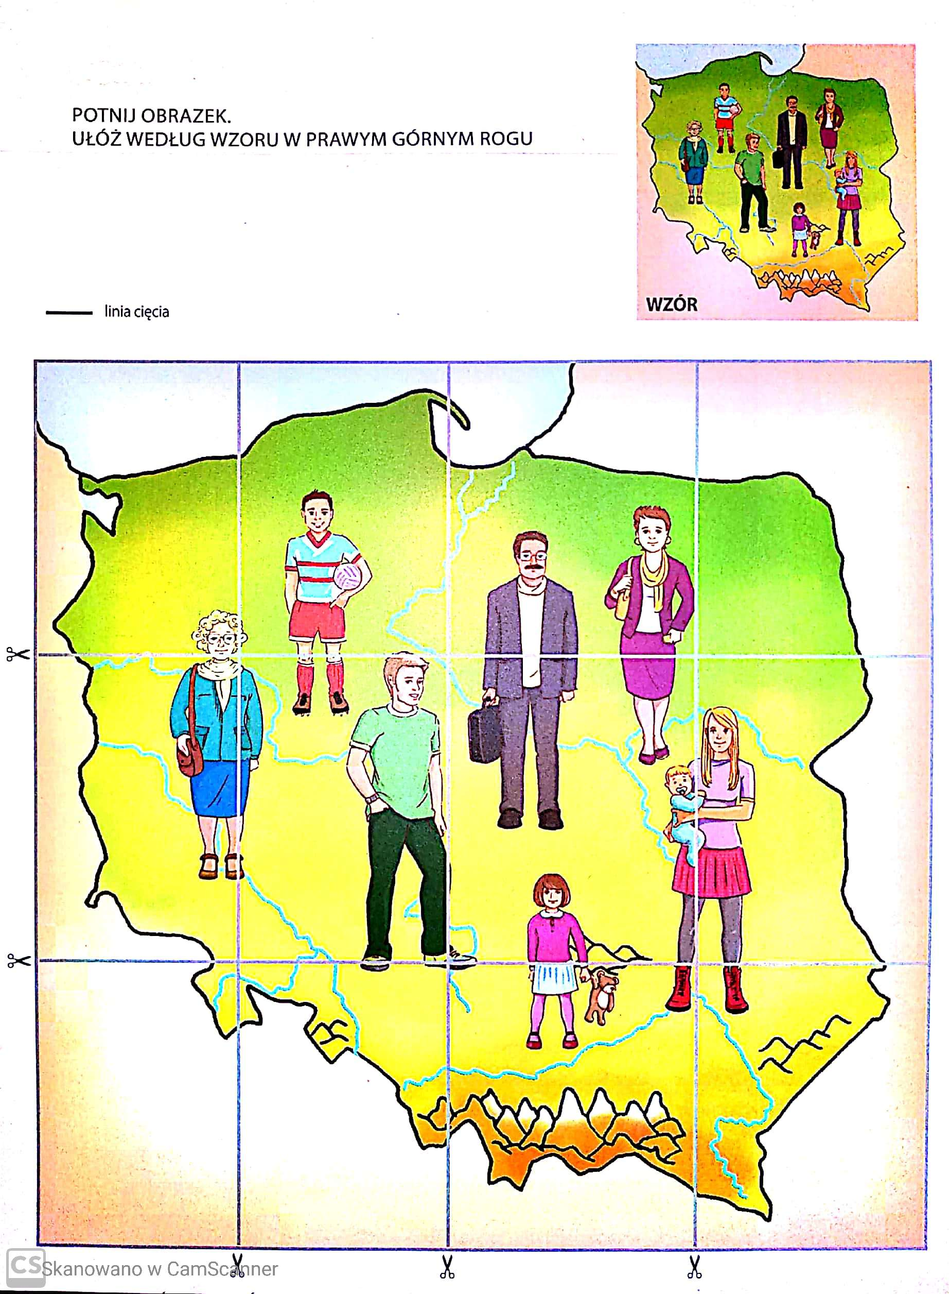
Otrzymałaś/ otrzymałeś puzzle. Ćwicz układanie

Zajęcia rozwijające kreatywność muzyczne p. P. Larysz

Temat : Poznajemy instrumenty dęte blaszane…

Zapoznaj się z instrumentami , które są przedstawione w filmach:

http://www.kursnamuzyke.pl/szkola-podstawowa/muzyka-w-4-6/instrumenty-muzyczne/instrumenty-dete/instrumenty-dete-blaszane

Trąbka:
https://www.youtube.com/watch?v=JTqH7UaaUEU

Waltornia:
https://www.youtube.com/watch?v=59K3zuSiu_M

Puzon:
https://www.youtube.com/watch?v=1-w9vtSrTZM

Tuba:
https://www.youtube.com/watch?v=CZFuB1oJrwo

Pokoloruj obrazy:

https://www.kolorowankionline.net/t-jak-trabka

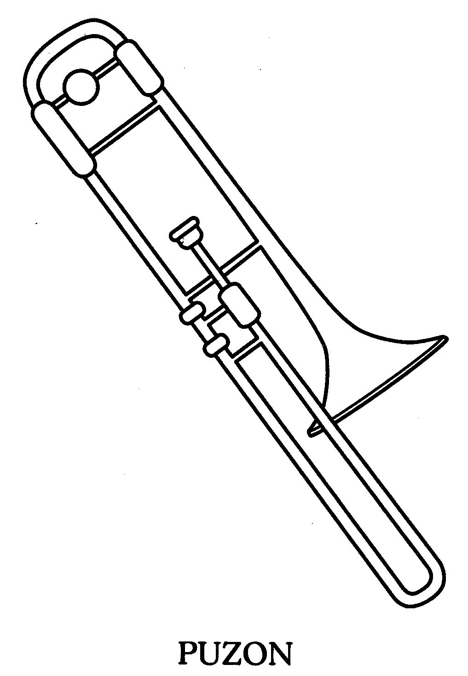

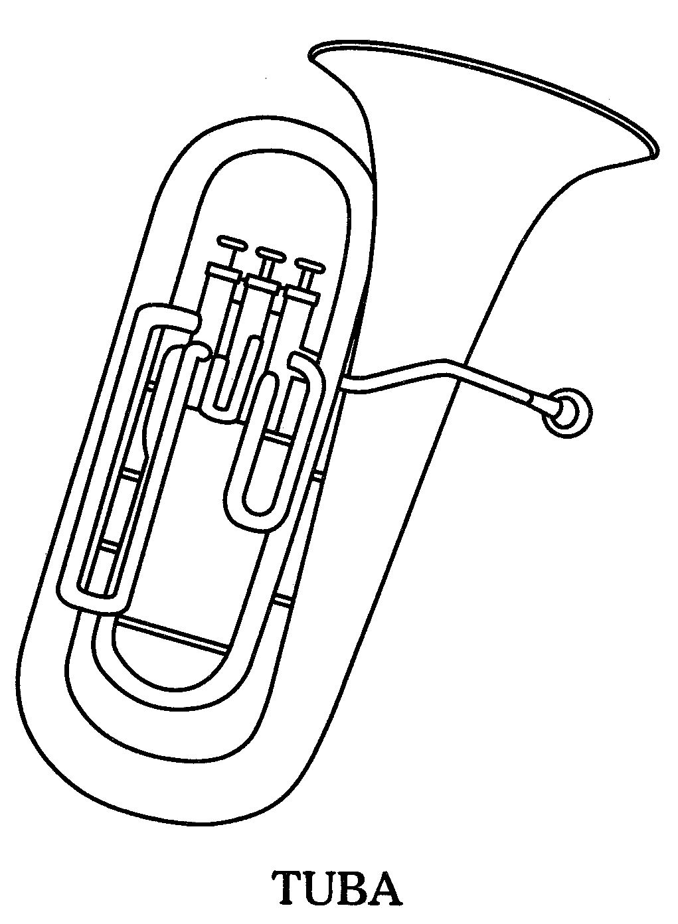

Muzyka.
Temat: Majowa Jutrzenka – rozwijanie melodyki głosu.
Naucz się słów i melodii dwóch zwrotek pieśni „Majowa Jutrzenka”
https://www.youtube.com/watch?v=SDO6h439wR8

Pokoloruj rysunek:

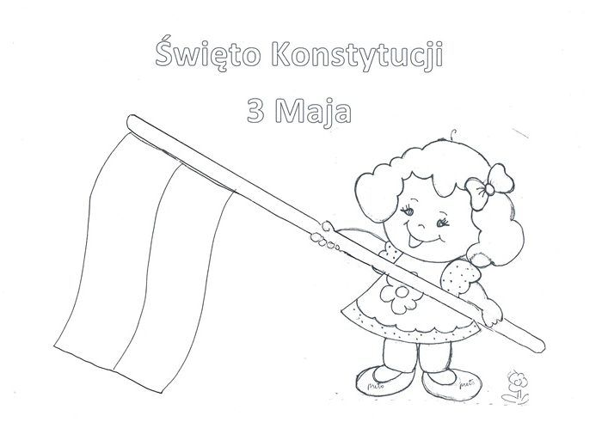
POZDRAWIAMY!

